**Automatisk Detektion af Overbid og Overjet samt Bolton-Analyse ved Hjælp af Neurale Netværk**

**1. Hvad går projektet overordnet ud på?**

Projektet har til formål at udvikle en kunstig intelligens-model til automatisk detektion af overbid (overjet). Ved hjælp af deep learning, specifikt en Mask R-CNN-model, analyseres intraoral scanninger for at optimere tandlægers diagnostiske arbejde. Desuden omfatter projektet en Bolton-analyse for at vurdere forholdet mellem over- og underkæbens tænder.

**2. Hvad er den faglige problemstilling?**

Manuel analyse af overbid og overjet er tidskrævende og subjektiv. Ved at automatisere denne proces ved hjælp af maskinlæring kan diagnostikken blive mere effektiv og præcis. En central udfordring er at træne en model, der kan identificere relevante anatomiske strukturer på intraoral scanninger med høj pålidelighed.

**3. Hvilke data kigger I på, og hvad skal man være særlig opmærksom på?**

Projektet bygger på et datasæt bestående af 1350 overkæber og 1350 underkæber, hvorfra 2D-visninger er genereret. Vi skal være særligt opmærksomme på, om der er korrekt registrering af alle keypoints, da fejlanmærkninger kan føre til upræcise resultater.

**4. Hvad håber I at finde ud af?**

Målet er at udvikle en model, der effektivt og pålideligt kan identificere overbid og overjet, men også lave en bolton-analyse. Desuden håber vi, at den kan anvendes i klinisk praksis og dermed reducere arbejdsbyrden for tandlæger.

**5. Er der særlige udfordringer?**

En af de store udfordringer er at finde de optimale hyperparametre for Keypoint R-CNN-modellen for at sikre præcise resultater. Derudover kræver modellen betydelig computerkraft, hvilket stiller krav til brug af high-performance computing (HPC) ressourcer.

**6. Hvad skal projektet munde ud i?**

Projektet skal resultere i en velfungerende model til automatisk detektion af overbid og overjet samt en implementeret Bolton-analyse. Hvis metoden viser sig effektiv, kan den potentielt integreres i tandlægeklinikker for at forbedre diagnostiske processer.

**Et overblik over vores data**

Nedenfor ses et af de billeder, vi har i vores datasæt. Det er et nedre tandsæt set fra tre forskellige vinkler, som er fotograferet med en intraoral scanner. Det er på disse billeder annoteringer er lavet ved at sætte en prik på den korrekte pixel og notere, x- og y-koordinatet for denne pixel på billedet.

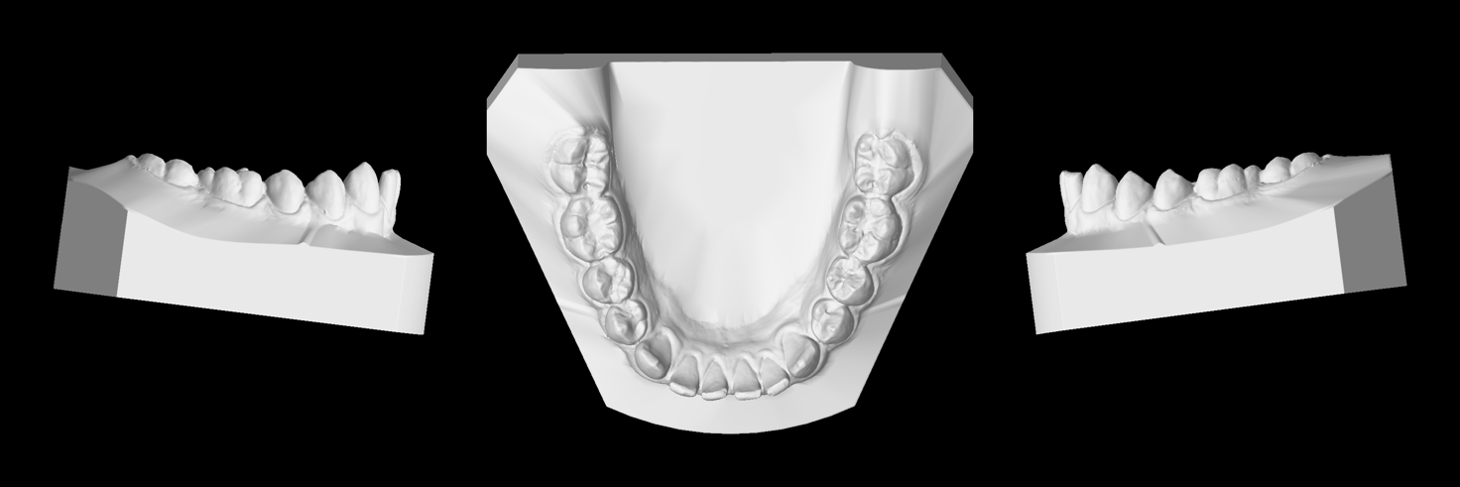

Annoteringerne har vi fået i en csv-fil, og et udkast kan ses nedenfor. 